广东环境保护工程职业学院2015年校园供需见面会回执

单位名称（盖章）：
单位情况 | 单位地址
单位情况 | 单位性质 |  |  | 邮 编
单位情况 | 联系人 |  |  | 联系电话
单位情况 | 传真 |  | 电子邮箱
参会人员 | 姓名 | 职务 | 联系方式
需求信息 | 岗位 | 人数 | 相关要求
参会日期
（备注：请各参会单位详细填写后务必于5月15日前将材料发送至电子邮箱gdyasuojixiehui@163.com或传真回0760-22609291。）
广东环境保护工程职业学院交通指引

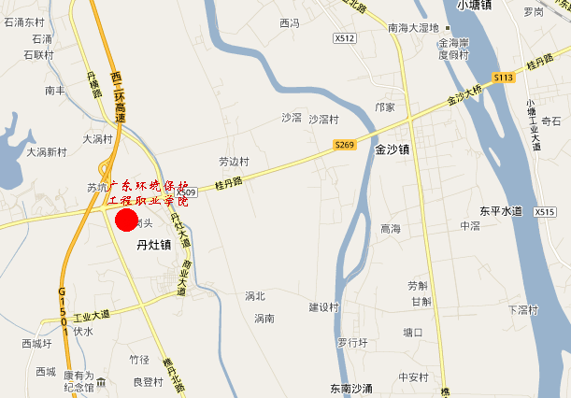

1、坐车路线：芳村客运站坐12号、15号车——环保学院站（丹灶客运站）
2、华南快速——北环高速——沙贝收费站——广佛高速——接广三高速——西二环——丹灶出口——环保学院
3、华南快速——北环高速——沙贝收费站——广佛高速——谢边出口——桂丹路（往三水、丹灶方向）——环保学院
﹍﹍﹍﹍﹍﹍﹍﹍﹍﹍﹍﹍﹍﹍﹍﹍﹍﹍﹍﹍﹍﹍﹍﹍﹍﹍﹍﹍﹍﹍﹍﹍﹍﹍

